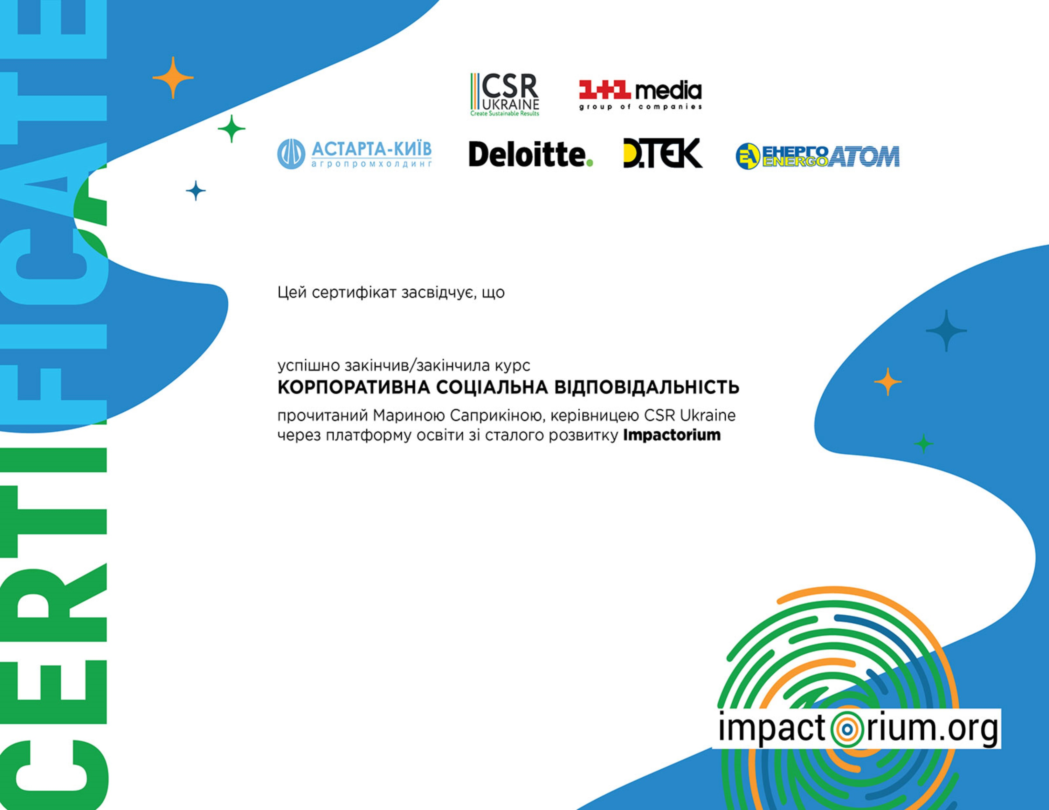

**Vladyslav Hlukhov**

**Сертифікат #: 18015-173-084-6919 / Дата: 5 Листопада, 2024**